Requerimiento

1. Pantalla de Login

Se solicita que exista una pantalla de Login donde los usuarios puedan loguearse según sus roles (jefe – secretaria)

Imagen de ejemplo:

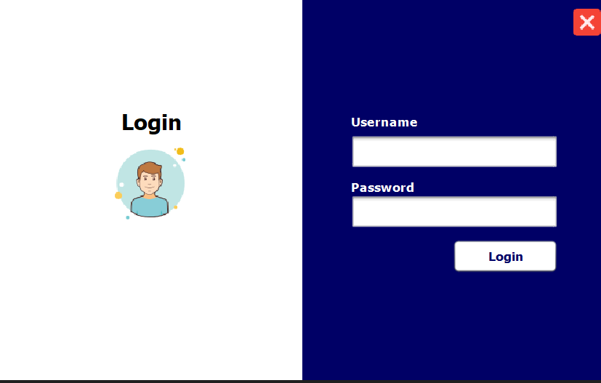

1. Menú Principal

Esta área debe incluir 6 opciones, crear, buscar, actualizar, eliminar, exportar y roles

Ejemplo

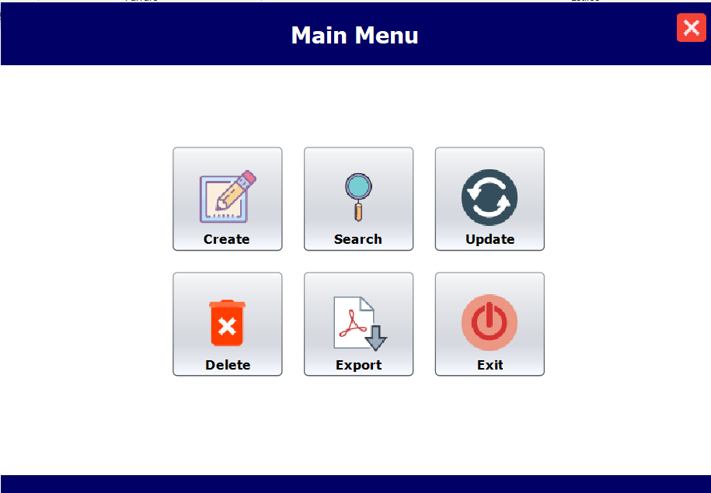

3. Opción crear

Esta ventana debe permitir registrar un nuevo cliente en la base de datos

Campos:

Código Cliente (numérico auto incremental)

Nombre (string)

Apellido (String)

CUI (Numérico)

Edad (Numérico)

Teléfono 1 (numérico máximo 8 caracteres)

Teléfono 2 (numérico máximo 8 caracteres)

Dirección (string)

Zona (una lista con los números de zona)

Colonia

Municipio (una lista desplegable con los nombres de los municipios)

Departamento (una lista desplegable con los nombres de los municipios

**[el municipio debe estar enlazado al departamento, se adjunta un documento de Excel con estos datos]**

Nit (String)

Email (string, validar que contenga “@”)

Tipo Contribuyente (una lista desplegable de 2 opciones “pequeño” y “Mediano”)

Afecto Isr (lista desplegable de 2 opciones “Mensual” y “trimestral”

Nombre del a empresa (String)

Botón de Crear y Limpiar

Ejemplo:

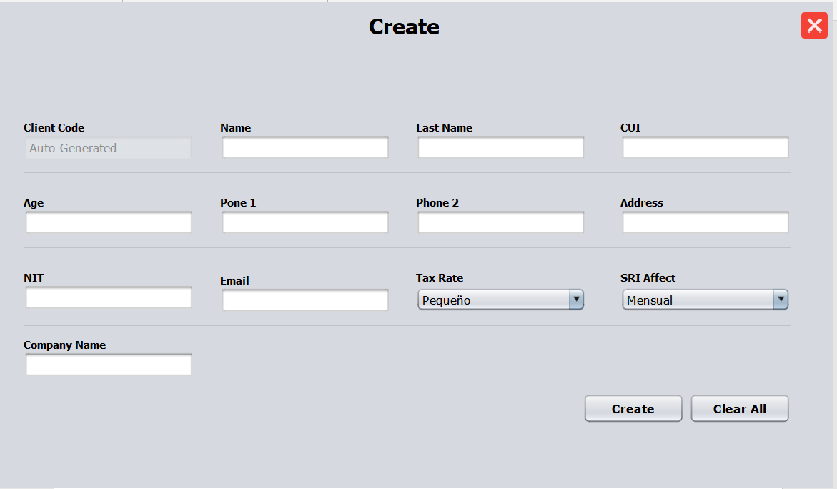

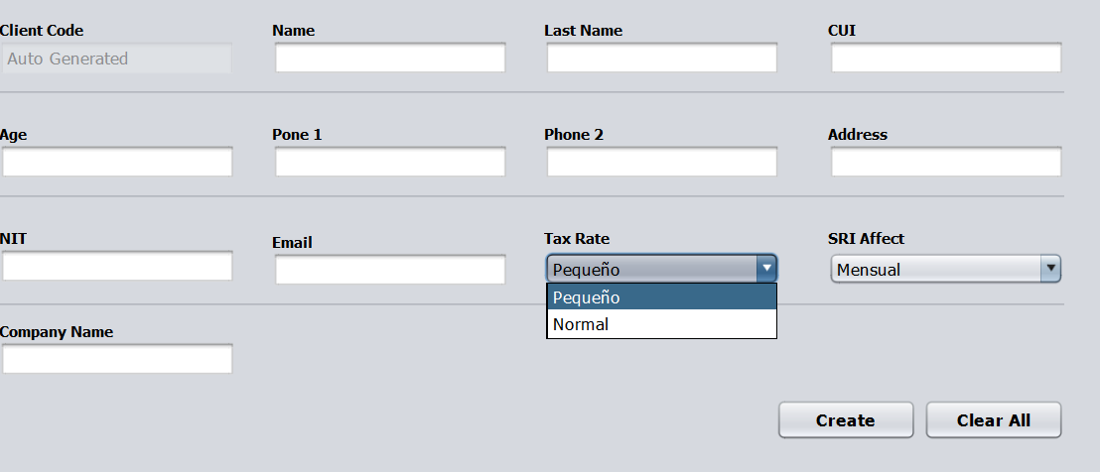

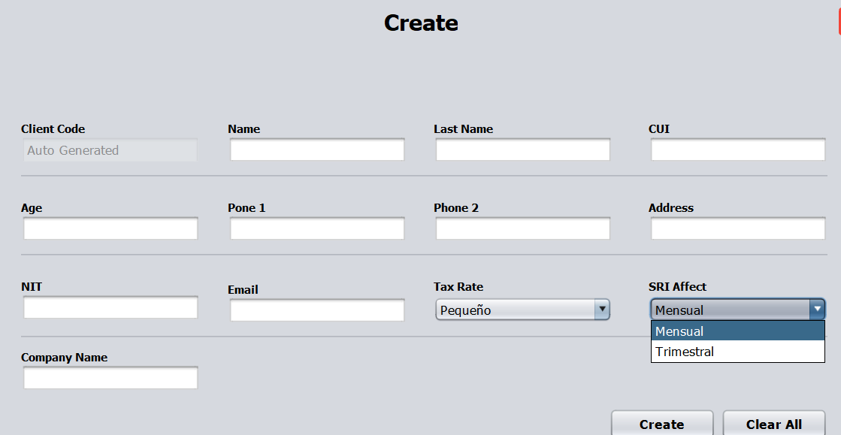

1. Búsqueda

En la opción de búsqueda debe permitir buscar a un cliente dentro de la base de datos por medio del nit, el cui o el nombre.

Debe de mostrar resultados aproximados, ejemplo si en la base de datos hay dos personas con el nombre José y Joseline, y únicamente se coloca en el campo nombre “JOS” ambos registros deben aparecer en pantalla, lo mismo aplica con el campo de CUI o el campo NIT

(el botón refrescar, hace que aparezcan todos los datos de la base de datos en pantalla)

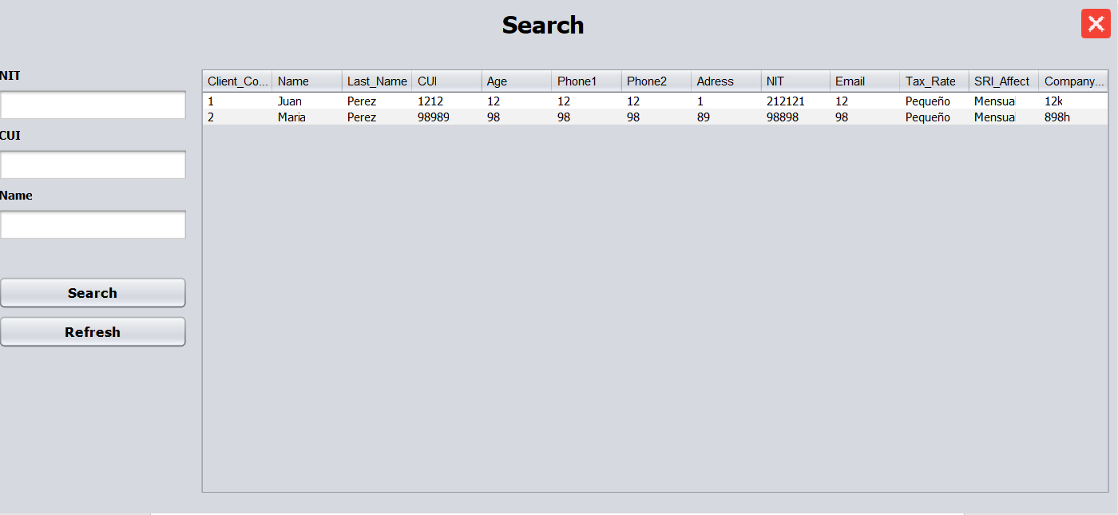

1. Actualizar

Mismos parámetros que la búsqueda

Ejemplo

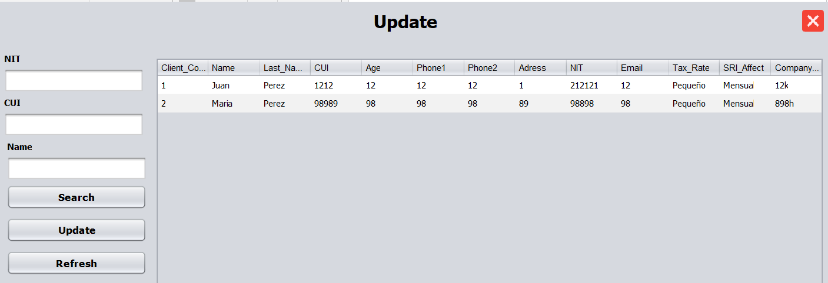

1. Eliminar

Mismos parámetros, únicamente que acá se debe seleccionar el registro que se desea eliminar

El botón que dice “eliminar todos” permite reestablecer el contador auto incremental a 0 y vaciar la tabla

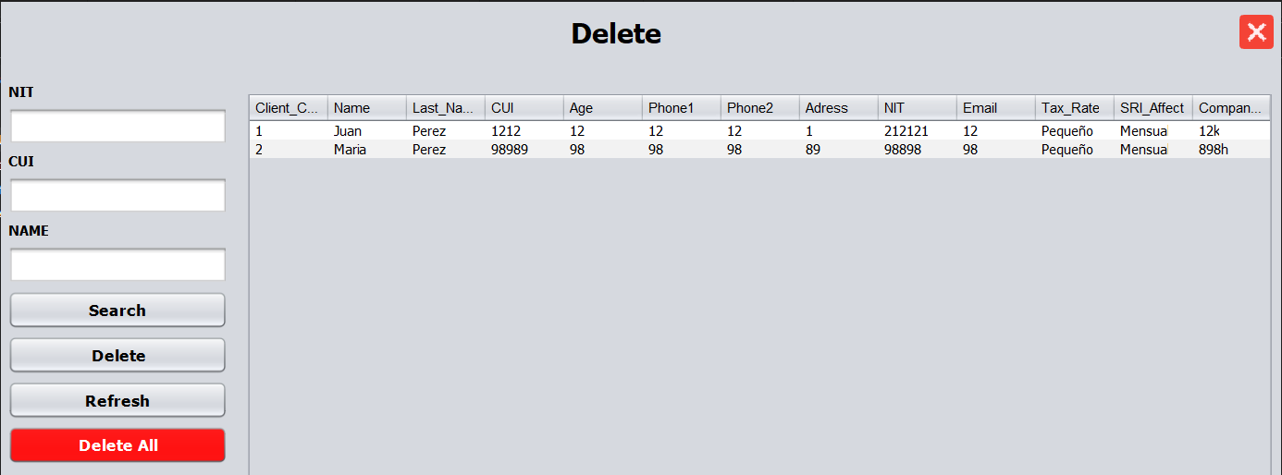

1. Exportar

Ya sea seleccionando uno o varios registros, esta opción permite exportar todos los datos del cliente a un documento PDF o Excel

*De ser posible, que al exportar aparezca una ventana donde pregunte donde guardar el documento.

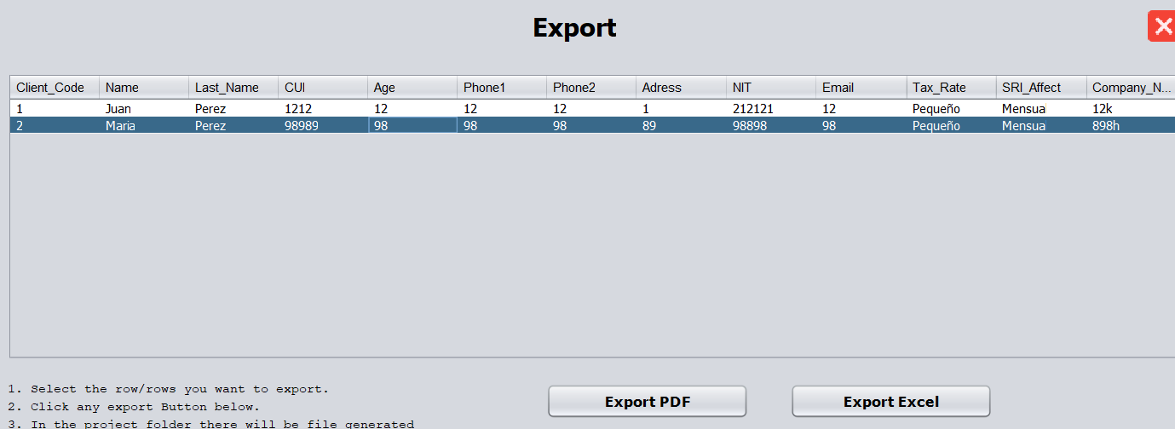

7. Pantalla de roles

En esta pantalla se debe permitir crear usuarios y asignar roles de jefe, secretaria, et

Diagrama Entidad Relación

**Esta es una idea del diagrama entidad relación, no es que obligatoriamente debe de ser así, solo es una idea.**

